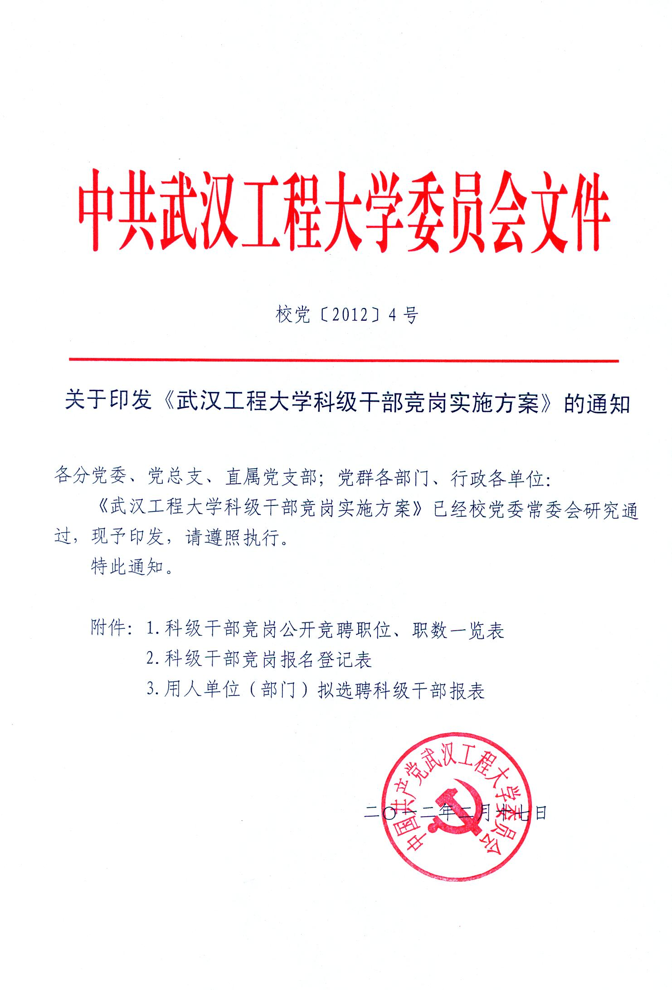

武汉工程大学科级干部竞岗实施方案
为深化学校管理体制改革，进一步加强党政管理干部队伍建设，建设一支高效、精干的科级管理干部队伍，经学校研究，决定组织实施科级干部竞岗。根据《武汉工程大学科级干部选拨任用工作实施细则（试行）》（校党[2009]42号）有关规定，结合学校实际，特制定本实施方案。
一、指导思想
坚持以中国特色社会主义理论体系为指导，坚持党管干部原则；坚持德才兼备、以德为先、注重实绩、群众公认原则；坚持民主、公开、竞争、择优原则；坚持科级干部结构优化原则，注重选拔政治素质好、能力强、作风实、群众公认、实绩突出、具有发展潜力的优秀年轻干部，打造一支爱岗敬业、恪尽职守、开拓进取的科级管理干部队伍，为建设教学研究型大学提供组织保证和人才支持。
二、基本原则
此次科级干部竞岗工作的原则是：“双向选择，用人单位（部门）意见为主，兼顾个人意愿，组织决定”。
三、报名对象
全校在职在编教职工中符合科级干部基本条件和任职资格的人员（其中，学生专职政工干部此次不参加其它管理岗位的竞聘）。
四、竞聘职位
按照《武汉工程大学管理部门科级机构（岗位）、直属单位内设机构设置方案》（校人[2011]48号）核定的科级干部职数，此次参加公开竞聘的科级职位96个，职数114个（详见附件1：科级干部竞岗公开竞聘职位、职数一览表）。
五、基本条件和任职资格
根据校党[2009]42号文件第六、七、八条规定，本次科级干部竞岗报名的基本条件和任职资格如下：
（一）基本条件
1.遵纪守法，爱国爱校，身心健康。
2.具有良好的品行、较强的事业心和责任感，爱岗敬业；办事认真细致，能够履行岗位职责，完成任期工作目标。
3.坚决贯彻学校决定，顾全大局、作风正派，团结同志、廉洁奉公，模范遵守学校制定的管理人员行为规范，正确处理国家、学校、个人三者之间的关系。
4.原则上应具有大学本科及以上文化程度。
（二）任职资格
1.正科级干部
除满足以上基本条件外，正科级干部须具备下列资格之一：
（1）已在副科级（八级职员）岗位上工作3年及以上的管理干部。
（2）具有本科及以上学历，且具有副高及以上专业技术职务的教师或专业技术人员。
（3）具有博士学位、或具有硕士学位且5年及以上工龄、或具有本科学历且6年及以上工龄，近三年考核中两次为优秀且获得厅局级以上表彰或奖励的一般干部。
（4）具有本科及以上学历，10年及以上工龄的工人。
（5）曾任正科级及以上干部。
2.副科级干部
除满足以上基本条件外，副科级干部须具备下列资格之一：
（1）具有大学本科及以上学历，3年及以上工龄的一般管理干部、教师或专业技术人员。
（2）具有本科及以上学历，7年及以上工龄的工人。
（3）曾任副科级及以上干部。
以上工作年限计算的截止时间为2012年2月23日。
（三）破格条件
不具备任职资格的优秀年轻干部，工作表现特别突出，可以破格提任科级干部。破格任用科级干部除满足基本任职条件外，应满足下列条件之一：
1.获得省级及以上劳动模范、先进工作者、师德标兵等荣誉称号，或获得省级及以上表彰。
2.近两年年度考核均为优秀。
3.为学校的建设与发展或在学校专项工作中做出突出贡献，或在社会服务等工作中为学校争得重大荣誉。
六、方法和步骤
1.成立领导小组（2月20日—2月21日）。学校成立科级干部竞岗工作领导小组，下设办公室，办公室设在组织人事部。各用人单位（部门）应成立本单位（部门）科级干部选聘工作领导小组。党政各职能部门选聘领导小组成员一般由部门负责人、职工代表组成，主要负责人任组长；学院（部）、科研、教辅等单位选聘领导小组成员一般由班子成员、工会主席、教研室主任、支部书记、教职工代表等组成，人数一般不少于13人，书记任组长。
2.公布职位（2月20日）。校科级干部竞岗工作领导小组公布公开竞聘职位、职数、任职资格条件等情况。
3.个人报名（2月22日—2月23日）。报名采取个人自愿的方式，凡符合条件的报名人员须填写《科级干部竞岗报名登记表》（详见附件2），附本人毕业证、学位证、近三年获奖证书等有关证件复印件1份，一并于2月23日下午5:00前报送组织人事部干部人事科（同时提交报名登记表的电子稿，发送至内网邮箱zzrsb）。报名人员原则上须填报3个志愿，按个人意愿先后排序。
4.资格审查（2月24日—2月25日）。报名结束后由校科级干部竞岗工作领导小组办公室负责对报名人员进行资格审查。
5.用人单位（部门）拟定选聘人选（2月27日—3月2日） 。校科级干部竞岗工作领导小组办公室将符合报名条件人员名单及报名资料汇总后提供给报名人员拟选单位（部门）。用人单位（部门）选聘工作领导小组可通过竞聘演讲答辩、民主测评、征求意见、专项调查等形式，提出聘用人选，提交部（处）务会或党政联席会讨论确定拟聘人选，并向校科级干部竞岗工作领导小组办公室报送《用人单位（部门）拟选聘科级干部报表》（详见附件3），原则上每个职位须选满3位人选，按意愿先后排序。
6.酝酿人选（3月5日—3月7日）。校科级干部竞岗工作领导小组根据用人单位（部门）报送人选和个人填报志愿，采取以用人单位（部门）意见为主，兼顾个人意愿的工作原则，酝酿提出各单位（部门）聘用人选，学校研究确定拟聘任人员。
7.组织考察（3月8日—3月9日）。校科级干部竞岗工作领导小组成立考察工作组，负责对拟提拔的科级干部进行考察，并形成书面考察材料。
8.组织决定。校科级干部竞岗工作领导小组将考察结果报校党委常委会或校长办公会审定。
9.任前公示。校科级干部竞岗工作领导小组对学校拟聘任的人员在全校范围内进行公示，公示时间为5天。
10.学校聘任。公示期满无异议者，学校按照组织程序印发聘任文件，履行聘任手续。
七、组织领导
为切实加强组织领导，确保竞岗工作顺利完成，学校决定，成立科级干部竞岗工作领导小组，负责竞岗工作的组织领导。
组 长：田辉玉
副组长：池汝安 吴 锋
成 员：李志旭 邓新洲 丁一刚 李喻生 马小龙 刘卫民
陈 建 胡中功 喻九阳 余武明 邱 楷 刘汉红
洪汉玉 黄志良 王玉林 刘少洲 何秉忠 袁正明
鲁晓君 周泽龙 杨 进 董光尚 吴秋凤 龚明生
艾 军 刘炳春 吴咏梅 潘志权 郭 平 陈金芳
领导小组办公室主任：丁一刚（兼）
副主任：任兵、任名健
八、纪律要求
1.全体工作人员和参加竞聘人员都要严格遵守干部人事纪律，严格执行科级干部竞岗工作程序，努力营造“风清气正”的竞岗工作氛围。严禁采取拉关系、打招呼、说情、宴请、拜访等不正当手段为本人或他人谋取职位或职级待遇，对竞岗工作中的违纪违规行为，按照有关规定予以组织处理或纪律处分，并追究有关人员的责任。
2.全体科级干部要有强烈责任感，在交接工作前，要坚守岗位，认真履行职责。对于不负责任，造成较大影响者，将进行严肃处理。交接工作时要严格按照校组织人事部《关于规范科级干部工作交接的通知》的要求完成交接手续，所有与履行岗位职责有关的物品、材料等都必须妥善移交。对于不认真办理移交手续而影响工作的，将进行批评、教育，对情节严重者，按有关规定予以处分。
3.纪委、监察审计处要强化对竞岗工作的检查、监督，对违规、违纪的人和事要严肃查处。
九、其它说明
1.在同一科级岗位上工作满6年（截止2012年2月23日）的现任科级干部原则上不再竞聘现任科级岗位（专业性较强的岗位除外）；现任学院（部）、直属单位办公室（副）主任（近两年内新聘任的除外）不再竞聘现在单位的办公室（副）主任岗位。
2.男性年满55周岁（1957年2月23日以前出生）、女性年满50周岁（1962年2月23日以前出生）的现任科级干部，经本人申请（申请截止时间为2012年2月23日），学校同意，可以不参加竞岗。对工作表现一贯良好，成绩突出者，经学校同意可享受对应非领导职级（七级或八级）待遇。
3.科级干部竞岗回避制度。有夫妻关系、直系血亲关系、三代以内旁系血亲以及近姻亲关系者不得在同一单位（部门）担任双方直接隶属于同一领导人员的职务或者有直接上下级领导关系的职务。

主题词：科级干部竞岗 实施方案 通知
中共武汉工程大学委员会办公室 2012年2月16日印发
共印8份
附件：1
科级干部竞岗公开竞聘职位、职数一览表
单位（部门） | 科级职位 | 职数 | 备注
学校办公室、党委宣传部、校新闻中心、机关党委 | 秘书岗（副）主任科员7名  机要岗（副）主任科员1名  综合管理岗（副）主任科员1名  统计信访岗（副）主任科员1名  网络信息技术岗（副）主任科员1名  网络信息中心综合管理岗（副）主任科员1名  档案馆（副）馆长2名  社区居委会（副）主任1名  校报编辑部（副）主任科员1名 | 16
组织人事部、党委统战部、党校、人才交流与培训中心、离退休干部工作处 | 人才工作办公室副主任1名(正科或副科级)  干部人事科（副）科长1名  组织科（副）科长1名  劳动工资福利科（副）科长1名  人才交流与培训中心副主任1名(正科或副科级)  离休干部服务管理岗（副）主任科员1名  退休职工服务管理岗（副）主任科员1名 | 7
监察审计处、纪委办公室 | 正（副）科级纪检员、监察员1名  审计岗（副）主任科员1名  财务审计岗（副）主任科员1名 | 3
保卫部（处）、武装部 | 政治保卫科（副）科长1名  治安保卫科（副）科长3名  消防管理科（副）科长2名  综合管理岗（副）主任科员1名 | 7
工会 | 工会办公室（副）主任1名 | 1
教务处 | 综合管理岗（副）主任科员1名  招生办公室副主任1名(正科或副科级)  就业指导中心（副）主任2名  教学建设与研究科（副）科长1名  教学质量监控科（副）科长1名  学籍管理科（副）科长1名  教务管理科（副）科长1名  实践教学科（副）科长1名  工程实践中心副主任1名(正科或副科级) | 10
科学技术处 | 横向产业科（副）科长1名  信息统计科（副）科长1名  基础基地科（副）科长1名  科技成果科（副）科长1名 | 4
计划财务处 | 财务管理科（副）科长1名  会计核算科（副）科长1名  出纳结算科（副）科长1名 | 3
研究生处、学科建设办公室 | 学籍学位管理岗（副）主任科员1名  招生就业管理岗（副）主任科员1名  培养管理岗（副）主任科员1名  专业学位教育办公室（副）主任1名  研究生思想政治教育与日常管理岗（副）主任科员1名 | 5
学报编辑部 | 学报编辑部（副）主任1名 | 1
国家磷资源开发利用工程技术研究中心 | 项目管理岗（副）主任科员1名  办公室（副）主任1名 | 2
化工与制药学院 | 学院办公室（副）主任1名  教学管理岗（副）主任科员1名 | 2
机电工程学院 | 学院办公室（副）主任1名  教学管理岗（副）主任科员1名 | 2
材料科学与工程学院 | 学院办公室（副）主任1名  教学管理岗（副）主任科员1名 | 2
环境与城市建设学院 | 学院办公室（副）主任1名  教学管理岗（副）主任科员1名 | 2
电气信息学院 | 学院办公室（副）主任1名  教学管理岗（副）主任科员2名 | 3
管理学院 | 学院办公室（副）主任1名  教学管理岗（副）主任科员2名 | 3
法商学院 | 学院办公室（副）主任1名  教学管理岗（副）主任科员1名 | 2
理学院 | 学院办公室（副）主任1名  教学管理岗（副）主任科员1名 | 2
外语学院 | 学院办公室（副）主任1名  教学管理岗（副）主任科员1名 | 2
艺术设计学院 | 学院办公室（副）主任1名  教学管理岗（副）主任科员1名 | 2
马克思主义学院 | 学院办公室（副）主任1名  教学管理岗（副）主任科员1名 | 2
体育部 | 学院办公室（副）主任1名  教学管理岗（副）主任科员1名 | 2
外事处、国际学院 | 学院办公室（副）主任1名  外事综合管理岗（副）主任科员1名 | 2
职教学院 | 学院办公室（副）主任1名  教学管理中心（副）主任1名  学生事务中心（副）主任1名  自学考试中心（副）主任1名  成人教育中心（副）主任1名  后勤保障中心（副）主任1名 | 6
邮电信息学院 | 学院办公室（副）主任1名  党委综合部（副）主任科员1名  人力资源部（副）主任科员1名  教学管理岗（副）主任科员2名 | 5
总务处 | 综合管理科（副）科长3名  资产管理科（副）科长1名  房产管理科（副）科长1名  基建管理科（副）科长1名  工程管理科（副）科长1名  设备采购科（副）科长1名  教材管理科（副）科长1名  水电管理科（副）科长1名  绿化环卫管理科（副）科长1名  楼栋管理科（副）科长1名  校医院副院长2名（正科级） | 14 | 含博天公司1人
图书馆 | 办公室（副）主任2名 | 2
合 计 | 科级职位96个 | 114
附件：2
武汉工程大学科级干部竞岗报名登记表
姓 名 |  |  |  |  |  | 性 别 |  |  |  |  |  | 民 族
出生  年月 |  |  |  |  |  | 籍 贯 |  |  |  |  |  | 出生地
政治  面貌 |  |  |  |  |  | 参加党  派时间 |  |  |  |  |  | 参加工  作时间
专业  特长 |  |  |  |  |  | 健康  状况 |  |  |  |  |  | 专业技  术职称
工作单位及职务 |  |  |  |  |  |  |  |  |  |  |  |  |  | 任现职务  时间
申报  职位 |  | 1.  2.  3. |  |  |  |  |  |  |  |  |  |  |  | 移动电话
 |  |  |  |  |  |  |  |  |  |  |  |  |  | 身份证号
 |  |  |  |  |  |  |  |  |  |  |  |  |  | 是否服从调剂
学习情况 | 学历学位教育 |  | 全日制  学历学位 |  |  |  | 毕业院校系及专业 |  |  |  |  |  |  |  | 学习起  止时间
学习情况 |  |  | 全日制  学历学位 |  |  |  | 毕业院校系及专业 |  |  |  |  |  |  |  | 学习起  止时间
学习情况 |  |  | 在职教育学历学位 |  |  |  | 毕业院校系及专业 |  |  |  |  |  |  |  | 学习起  止时间
学习情况 |  |  | 在职教育学历学位 |  |  |  | 毕业院校系及专业 |  |  |  |  |  |  |  | 学习起  止时间
学习情况 | 业务培训情况 |  | 班 次  名 称 |  |  |  |  |  |  |  |  |  | 培训机构及学习起止时间
学习情况 |  |  | 班 次  名 称 |  |  |  |  |  |  |  |  |  | 培训机构及学习起止时间
工作经历
奖惩情况
近三年年度考核情况
家庭主要成员及重要社会关系
称 谓 |  | 姓 名 |  | 出生年月 |  |  |  | 政治面貌 |  | 工作单位及职务
本人签名： 年 月 日
学校资格审查意见 |  | （盖章）  年 月 日
用人单位（部门）选聘意见 |  | （盖章）  年 月 日
学校聘任意见 |  | （盖章）  年 月 日
填表说明

1．“出生年月”：凡经组织人事部门认定出生年月的，以认定为准。
表格中年月一律按照：年份四位数，月份两位数填写，如：1968.05。
2．“参加工作时间”：填首次参加工作的时间。
3.“专业特长”：填现从事的专业；特长指学术、管理专长。
4.“学历学位教育、业务培训经历”：
①获得多个学历学位的，按由低到高或按时间先后顺序填写。学历包括：中专、大专、大学普通班、大学、研究生等。学位：详细填写学位类别，如“工学学士”、“法学硕士”、“理学博士”。
②1970－1977年恢复高考制度以前入学的高等院校毕业生，填写“大学普通班”学历。
③党校学习获得的学历要注明中央党校、省委党校、市委党校等字样。
④获得学历但没有学位的或以同等学历攻读并获得学位的，按获得的学历或学位如实填写。如果一个人同时有这两种情况，则这两种情况均填写。如：通过在职学习，先获得硕士研究生学历(无学位)，后又以同等学历攻读学位，获得经济学硕士学位，则分两行填写。
⑤填写以上学历、学位的依据。国民教育学历、学位，以国家教育行政部门承认的学历证书、国务院授权的高校或科研机构颁发的学位证书以及按规定应进入个人档案的相关材料为依据；国外学习取得的学历、学位，以国家教育行政部门的认证为依据。名称以毕业证、学位证上填写的为准。
5．“近三年奖惩情况”：填写获得学校“先进工作者”、“优秀共产党员”等及以上等级奖励情况。
6．“工作经历”：要连续填写，不得间断，因脱产学习间断的，要写明情况。有职务的写明任职时间段。如：1995.01—1998.12武汉化工学院XXX处XXX副科长。
7.“家庭主要成员和社会关系”： “家庭主要成员”填写配偶、父母、子女情况。“社会关系”填写与本人关系较密切的亲友，主要包括岳父母、公婆、兄弟姐妹等。
配偶、子女及主要社会关系中，有在国（境）外学习、工作、经商、定居或与外国人结婚的，均应详细填写。配偶、子女及主要社会关系中被判刑和受开除党籍、开除公职处分的，也应具体写明。

附件：3
用人单位（部门）拟选聘科级干部报表

单位（部门）名称：
序号 | 科级职位 | 拟选人员1 | 拟选人员2 | 拟选人员3 | 备 注
说明：拟选人员按单位（部门）拟聘用意愿先后排序。

